Un dispositif
Des outils
Des modalités
Une évaluation

AUTOUR DES PROBLEMES
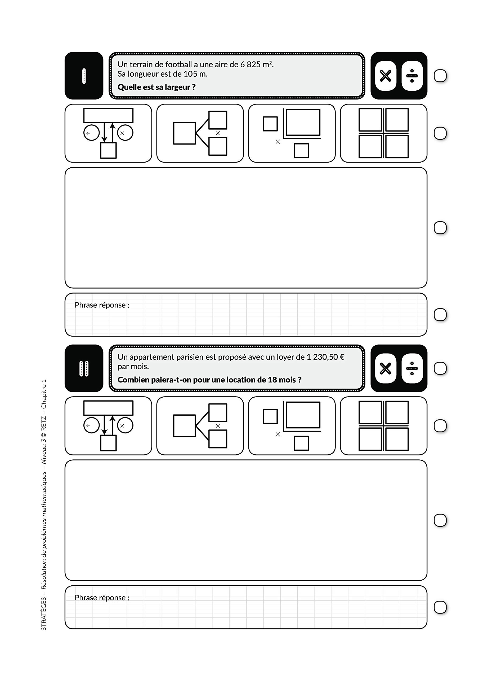

DISPOSITIF CP
Ecole La Colombe – ST Galmier
Mesdames Avond, Demirdjian et Pourrat
« L’apprentissage des mathématiques développe l’imagination, la rigueur et la précision ainsi que le goût du raisonnement. »

Au cycle 2, les élèves entrent véritablement dans le monde des nombres, dans le cadre d’un apprentissage structuré. Ils commencent à construire ce qu’on appelle traditionnellement le sens des nombres et des opérations. Le sens des nombres et des opérations s’élabore à travers la résolution de problèmes. La résolution de problèmes fait l’objet d’un apprentissage progressif et contribue à construire le sens des opérations. L’acquisition des mécanismes en mathématiques est toujours associée à leur signification.

Dispositif autour des problèmes

Période 3
Les jeudis à 10h00
Fonctionnement en 3 groupes
Mme Demirdjian
Mme Avond
M. Charnay ou Mme Pourrat ou M. Veuillet

Organisation en trois groupes homogènes
Elèves experts
Elèves
Elèves en difficulté

ETAPES ET STRATEGIES ESSENTIELLES
1) Lecture et compréhension :
Lire l'énoncé ainsi que la question plusieurs fois.
Comprendre les termes du problème ( travail sur le lexique spécifique et non spécifique), pouvoir verbaliser à l'enseignant ce dont parle l'énoncé etce que pose la question. L'élève doit donc lire, chercher des indices lexicaux pour comprendre et peut expliciter la situation. Cela doit faire l'objet d'une étude explicite et régulière.
Exemple : s'entraîner à encadrer en bleu les états et entourer en rouge les actions et les relations.
Exemple : « Je sais combien j'ai en tout et ce qu'il y a dans la poche gauche. On cherche combien il ya de billes dans la poche droite. »
« Je connais le début de l'histoire et ce qui se passe, je vais chercher la fin ».
2) Reconnaître la structure du problème.
Pour cela il faut souligner, surligner, encadrer, entourer les indices textuels afin de faire émerger la structure sous-jacente. Il est aussi possible d'utiliser le codage (et) de manière à rendre visibles les éléments.
Le but est de reconnaître parmi plusieurs propositions le schéma type / la catégorie du problème ou de réaliser la représentation type du problème.
Exemple : « J'ai un tout et je connais une partie, c'est donc une composition. Je peux dessiner le
schéma ou organiser les éléments entre eux. »
La construction d'un modèle s'apprend et fait l'objet d'un travail ponctuel. L'enseignant réalise denombreuses modélisations devant les élèves, avec les élèves, en étayant les élèves, en validant letravail des élèves. Un atelier tournant sur un temps court peut convenir à cette activité. Cela peut
devenir un rituel des élèves.

3) Compléter la structure : Mettre en équation.
Compléter la structure c'est indiquer explicitement ce que je sais, ce que je cherche et les liens entre ce qui est connu et inconnu. C'est représenter géométriquement une équation avec une inconnue.

Exemple : « Je complète mon schéma avec le tout que je connais ainsi qu'avec la partie connue. Je sais que je cherche la partie manquante. »

Compléter un schéma revient à montrer que, dans une structure que l'on perçoit, l'on sait agencerles éléments pour qu'ils prennent sens. L'équation établie nous amène alors immédiatement versune stratégie de résolution qui a pour objectif d'être automatisée.

4) Résoudre cette équation
Avec l'équation posée apparaît une stratégie de résolution par le calcul. Chaque configuration implique une stratégie.
Une addition à trou implique une soustraction (dans la mesure ou le résultat serait difficilement atteignable mentalement). Par la même une multiplication à trou implique une division.

Exemple : Dans le problème donné j'ai un tout et une partie. Les 2 parties formant le tout, je suis en présence d'une addition à trou. Je peux aussi observer que le fait d'ôter une partie laisse l'autre, je suis donc en présence d'une soustraction. ( intérêt du modèle qui rend concret les liens addition/soustraction entre les éléments)

Le travail sur le parallélisme des calculs permet de lier les deux qui ne sont qu'une variation de la même procédure.

Exemple : « Sur le schéma j'ai une addition à trou donc je pose une soustraction » ou « Sur le schéma j'enlève une partie pour garder l'autre donc je pose une soustraction ». » Après ma soustraction je complète mon addition à trou pour vérifier la réciprocité »

5) Exprimer le résultat, la réponse
L'équation étant résolue, il convient de transmettre son résultat de manière correcte. La transmission d'un résultat est à la fois orale et écrite. Donner une réponse et construire sa réponse en la liant à la question posée fait l'objet d'un apprentissage explicite.
Ainsi, la construction d'une phrase réponse et sa transcription orale fera l'objet d'un travail explicite et structuré du CP au CM2. D'une phrase à trou à une phrase simple vers une phrasecomplexe.
La question posée implique des éléments de réponse, des impératifs syntaxiques, une concordance des temps, le genre, le nombre. Il faut y être attentif et encore une fois, cela s'enseigne. Il faut expliciter, montrer, s'entraîner.
La rédaction d'une phrase réponse et sa correction permet à l'enseignant de faire avancer le questionnement orthographique : Ne pas corriger à la place de l'élève ( mais faire réaliser la correction) mais le questionner pour qu'il se corrige et l'amener vers une autonomie orthographique plus grande.

6) Expliciter sa démarche
La verbalisation des stratégies de résolution est essentielle. Reprenons la citation de Boileau « Ce que l'on conçoit bien s'énonce clairement, Et les mots pour le dire arrivent aisément. ».
Un calcul juste avec un schéma juste et structuré, ainsi qu'une phrase réponse correcte ne saurait être une fin en soi. Il faut prendre le temps (même s'il est rare) de questionner les élèves dès quepossible. Il faut en quelque sorte forcer l'explicitation par l'élève mais il faut également luienseigner comment le faire, lui enseigner comment structurer une réponse.

Exemple : « Explique moi le problème. Qu'est-ce qu'on sait ? Qu'est-ce que tu cherches ? Expliquemoi ton schéma. Pourquoi ce calcul ? Etc. »

Un élève qui explicite clairement son raisonnement sera d'autant plus capable de coopérer efficacement avec ses pairs pour les étayer si nécessaire. La pratique du tutorat ne saurait être efficace qu'avec un tuteur montrant une réelle maîtrise, il faut donc amener tous les élèves au plus haut niveau de maîtrise possible afin qu'il puisse coopérer avec plus d’efficience.
En plus de ces stratégies qui doivent être enseignées et entraînées, de nombreuses compétences liées à la résolution de problèmes sont mobilisées. Voici une liste de propositions pour mener à bien ce projet.

– Catégoriser ponctuellement des problèmes pour se créer une banque de données, une référence commune. Catégoriser pour ancrer en mémoire les caractéristiques des catégories de problèmes.

– Modéliser / Représenter ponctuellement des situations en respectant la « grammaire ». C'est un entraînement visant à repérer et lier entre eux les éléments du problème pour en établir l'équation. Modéliser pour structurer, structurer pour expliciter.

– Développer ses compétences en calcul mental par un travail régulier et exigent qui doit montrer les progrès et encourager à aller plus loin.
(évaluation positive et régulière)

– Développer ses compétences en calcul posé pour automatiser toutes les techniques en débutant précocement leur étude mais en liant toujours avec le calcul en ligne et le calcul mental.

– Aborder en parallèle et non séquentiellement les opérations, addition et soustraction, multiplication et division pour construire le nombre sous ces différents aspects.

